D:\地域機関\中小企業技術センター\各課専用\企画連携課\05イベント･展示会等\01KRP-WEEK\H29\02広報\ロゴ\KRPWEEK_logo.png

**研究成果発表会及び施設見学のご案内**

**主催：京都府中小企業技術センター・京都府中小企業技術センター協力会**

京都府中小企業技術センターでは、企業の皆様や大学等との連携を密にしながら研究開発や調査研究に取り組んでおり、この度、その成果を発表する研究発表会を次のとおり開催するとともに、施設見学ツアーを併せて開催します。

多くの皆様にご参加いただきますようご案内申し上げます。

■研究成果発表会　　（定員　８０名･先着順）

◆日　時　　平成30年８月1日（水）　9:30～12:00

◆会　場　　京都市会場：京都府産業支援センター ５階研修室

(京都市下京区中堂寺南町134京都リサーチパーク内)

※ライブ中継 綾部市会場：北部産業創造センター

京丹後市会場：丹後・知恵のものづくりパーク

精華町会場：けいはんなオープンイノベーションセンター（KICK）内

◆内　容

|  |  |  |
| --- | --- | --- |
| **時 間** | **内　容** | **テーマ／発表者** |
| 9:30-10:35 | 職員による研究発表 | ①　機能性金属ナノ粒子の抗菌･防カビ効果の検討　／　松延剛　基盤技術課　主任研究員 |
| ②　熱機械分析装置（TMA）による高粘性流体の硬化過程等評価方法の検証  　／　佐々木勝司　基盤技術課　副主査 |
| ③　液晶を用いた光波制御デバイスの開発　／　安達雅浩　中丹技術支援室　室長 |
| ④　乳酸菌高抗酸化活性株の選抜　／　植村亮太　中丹技術支援室　副主査 |
| 10:45-11:20 | 委託研究発表 | 『純マグネシウム展伸材の腐食特性と組織の関係の調査』  ／　斎藤尚文　氏　　産業技術総合研究所　上級主任研究員 |
| 11:20-12:00 | 研究会等活動紹介 | 京都光技術研究会／京都実装技術研究会／CAE技術研究会／中丹技術支援室から |
| 特許技術の商品化事例紹介 | 卵白発酵調味料（たまご醤油）の開発　／　上野義栄　応用技術課　主任研究員 |
| 12:00-13:00 | ポスターセッション | 研究発表の内容をパネルで掲示、研究者が横に立ちご質問にお答えします。 |

■施設公開「施設見学ツアー」　　（定員　各回１０名･先着順）

◆日　時　８月１日（水）

①「一般見学コース」 　13:30～14:30、14:45～15:45

②「開発･改良コース」 　13:15～14:00

③「原因究明コース」 　14:15～15:00

④「性能評価コース」 　15:15～16:00

◆会　場：京都府産業支援センター 　各研究室（１階ロビーに集合）

○申込方法 裏面の申込み欄に必要事項をご記入の上、ＦＡＸをお送りいただくか

当センターホームページの申込フォームからもお申込みいただけます。

https://www.kptc.jp/seminor/30happyou/

○お申込み・お問合せ先　京都府中小企業技術センター　企画連携課　企画・情報担当

TEL 075-315-8635 FAX 075-315-9497　E-mail [kikaku@kptc.jp](mailto:kikaku@mtc.pref.kyoto.lg.jp)

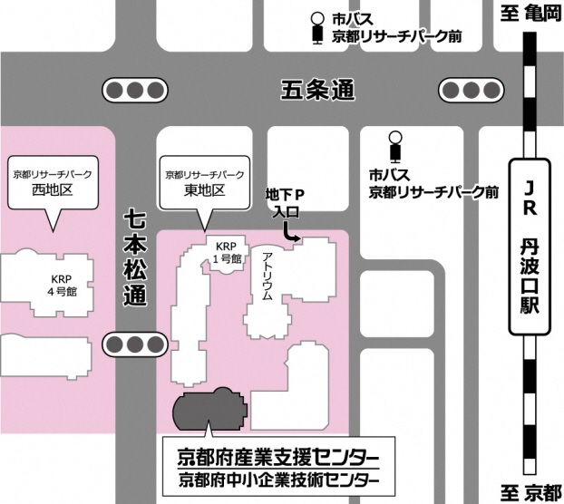（京都市会場の交通のご案内 ）

* ＪＲ:丹波口駅から西に徒歩5分（七本松通を南へ200m東側）
* 市バス:
* 阪急大宮駅から32系統「京都外大前」行き
* 阪急西院駅から75系統「京都駅」行き
* 京阪五条駅から80系統「京都外大前」行き

　　　上記の市バスで「京都リサーチパーク前」下車

七本松通を南へ200m東側

当センターには駐車場がありませんので、公共交通機関を

ご利用ください。

|  |
| --- |
| **研究成果発表会・施設見学ツアー参加申込書** |

**FAX 075-315-9497**

|  |  |  |  |  |
| --- | --- | --- | --- | --- |
| **事業所名** |  | | | |
| **所在地** | （〒　　　　　　　） | | | |
| 参加を希望される催しに“☑”をつけてください。 | | | | |
| お名前 | | 連絡先  （電話またはE-mail） | **研究発表会**  ※希望会場に“☑” | **施設見学ツアー**  ※希望コースに“☑” |
|  | | □　メールマガジン配信申込み  （E-mailアドレスをご記入ください） | □　京都市  □　綾部市（ライブ中継）  □　京丹後市（ライブ中継）  □　精華町（ライブ中継） | □ 「一般見学コース　①」13:30～14:30  □ 「一般見学コース　②」14:45～15:45  □ 「開発・改良コース」　13:15～14:00  □ 「原因究明コース」　　14:15～15:00  □ 「性能評価コース」　　15:15～16:00 |
|  | | □　メールマガジン配信申込み  （E-mailアドレスをご記入ください） | □　京都市  □　綾部市（ライブ中継）  □　京丹後市（ライブ中継）  □　精華町（ライブ中継） | □ 「一般見学コース　①」13:30～14:30  □ 「一般見学コース　②」14:45～15:45  □ 「開発・改良コース」　13:15～14:00  □ 「原因究明コース」　　14:15～15:00  □ 「性能評価コース」　　15:15～16:00 |
|  | | □　メールマガジン配信申込み  （E-mailアドレスをご記入ください） | □　京都市  □　綾部市（ライブ中継）  □　京丹後市（ライブ中継）  □　精華町（ライブ中継） | □ 「一般見学コース　①」13:30～14:30  □ 「一般見学コース　②」14:45～15:45  □ 「開発・改良コース」　13:15～14:00  □ 「原因究明コース」　　14:15～15:00  □ 「性能評価コース」　　15:15～16:00 |

※ポスターセッション・施設見学ツアーは、京都市会場のみで実施します。

※研究発表会は、定員を超えご参加いただけない場合のみ連絡します。

※申込書に御記入いただいた個人情報は、本発表会参加者名簿として活用させていただきます。

なお、「メールマガジン配信申込み」にチェックいただいた場合は、今後、当センターのメールマガジン「M&T　NEWS　FLASH」をお届けします。

**お申込み先： 京都府中小企業技術センター 企画連携課**

**FAX 075-315-9497　Ｅ-mail : kikaku@kptc.jp**